Сотрудники Московского авиацентра в апреле спасли 45 человек

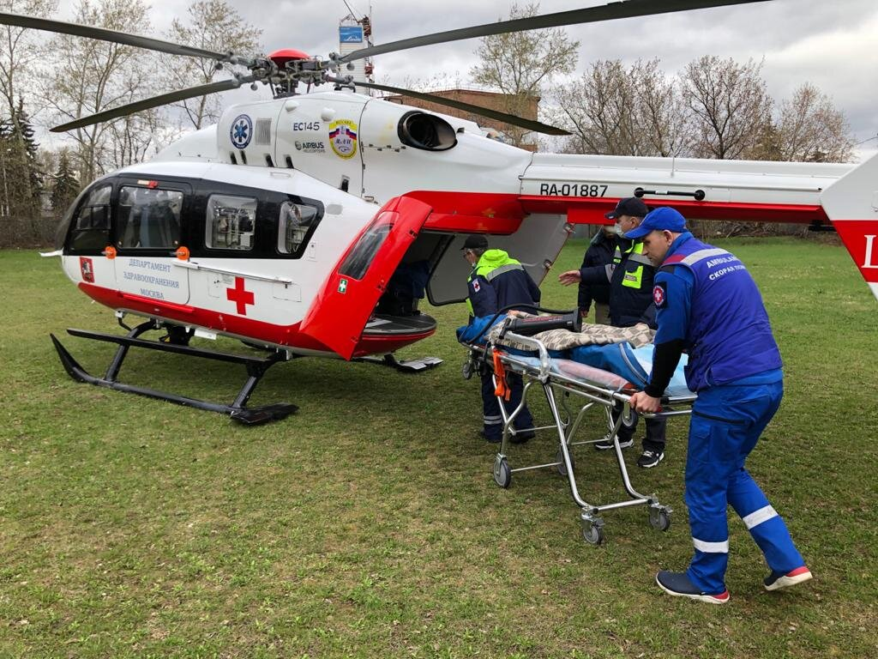

В апреле 2021 года сотрудников Московского авиационного центра 78 раз вызывали на различные происшествия, во время которых они спасли 45 человек, вертолеты ежедневно проводили воздушную разведку и участвовали в тушении одного пожара.
В течение месяца экипажи вертолетов авиацентра госпитализировали 23 пострадавших с мест ДТП, больных с инфарктами и инсультами, а также помогли ликвидировать крупный пожар в Северо-Западном округе.
«При ликвидации огня мы задействовали два новых вертолета Ка-32А11ВС, которые за 20 минут сбросили на очаг 45 тонн воды и помогли пожарным оперативно его потушить, — рассказал командир летного отряда Московского авиацентра Вячеслав Ивлиев, — кроме того, экипажи проводили ежедневную разведку паводковой обстановки в ТиНАО».
Спасатели ГКУ «МАЦ» в апреле 50 раз выезжали на пожары, поиск пропавших и вскрытие дверей, оказание помощи пожилым людям и детям, при этом помогли 22 пострадавшим.
В преддверии пожароопасного периода летный отряд Московского авиационного центра провел специальную подготовку и уже приступил к полетам по мониторингу территории столицы для предупреждения ландшафтных пожаров. Для выполнения этой задачи пожарные вертолеты оборудованы специальным водосливным устройством, позволяющим при необходимости незамедлительно приступить к тушению возгораний. Все специалисты Московского авиацентра работают в круглосуточном режиме и готовы оперативно прийти на помощь людям в сложных ситуациях.

